- Кросс-промо с региональными администрациями, социальными учреждениями, партнерскими организациями с взаимным упоминанием ресурсов друг друга:
- Добавить в тематический пост ссылку на Telegram-канал Фонда.
1. группы для мам:

Об условиях получения сертификата на материнский капитал и способах распоряжения читайте на сайте Пенсионного фонда Российской Федерации: pfr.gov.ru/grazhdanam/msk/.
Получайте еще больше полезной информации о материнском капитале, пособиях на детей и онлайн-сервисах ПФР в официальном телеграм-канале (t.me/pensionfond).
#ПФР #материнскийкапитал #важнознать #семья
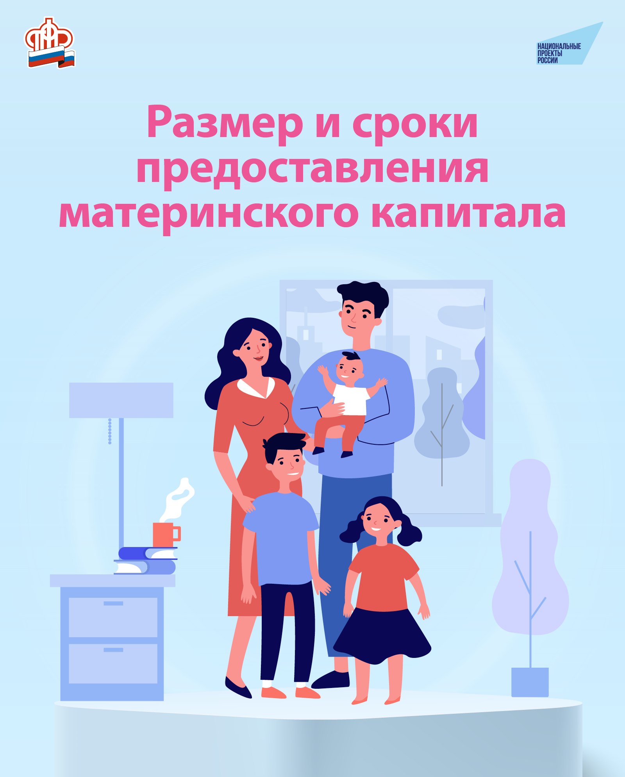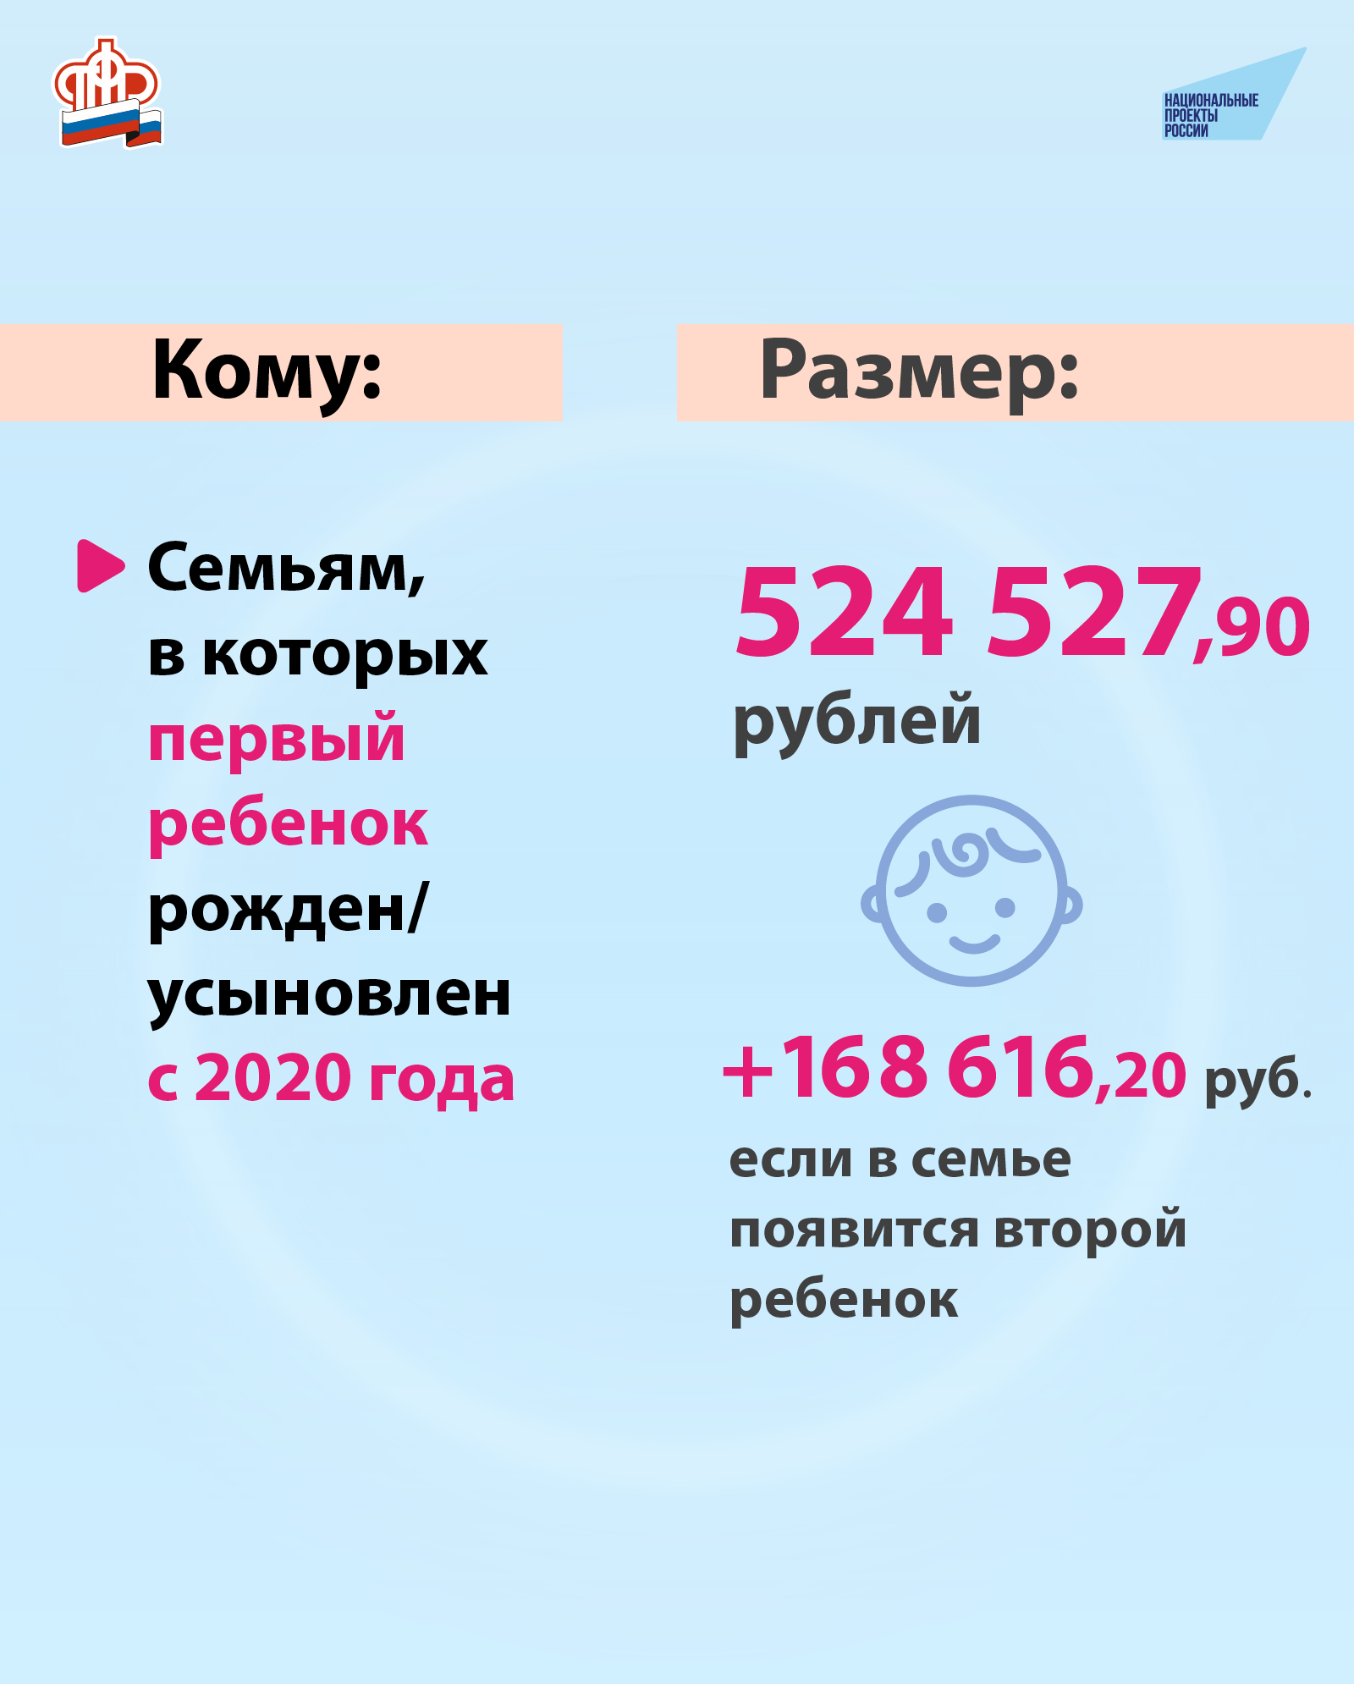
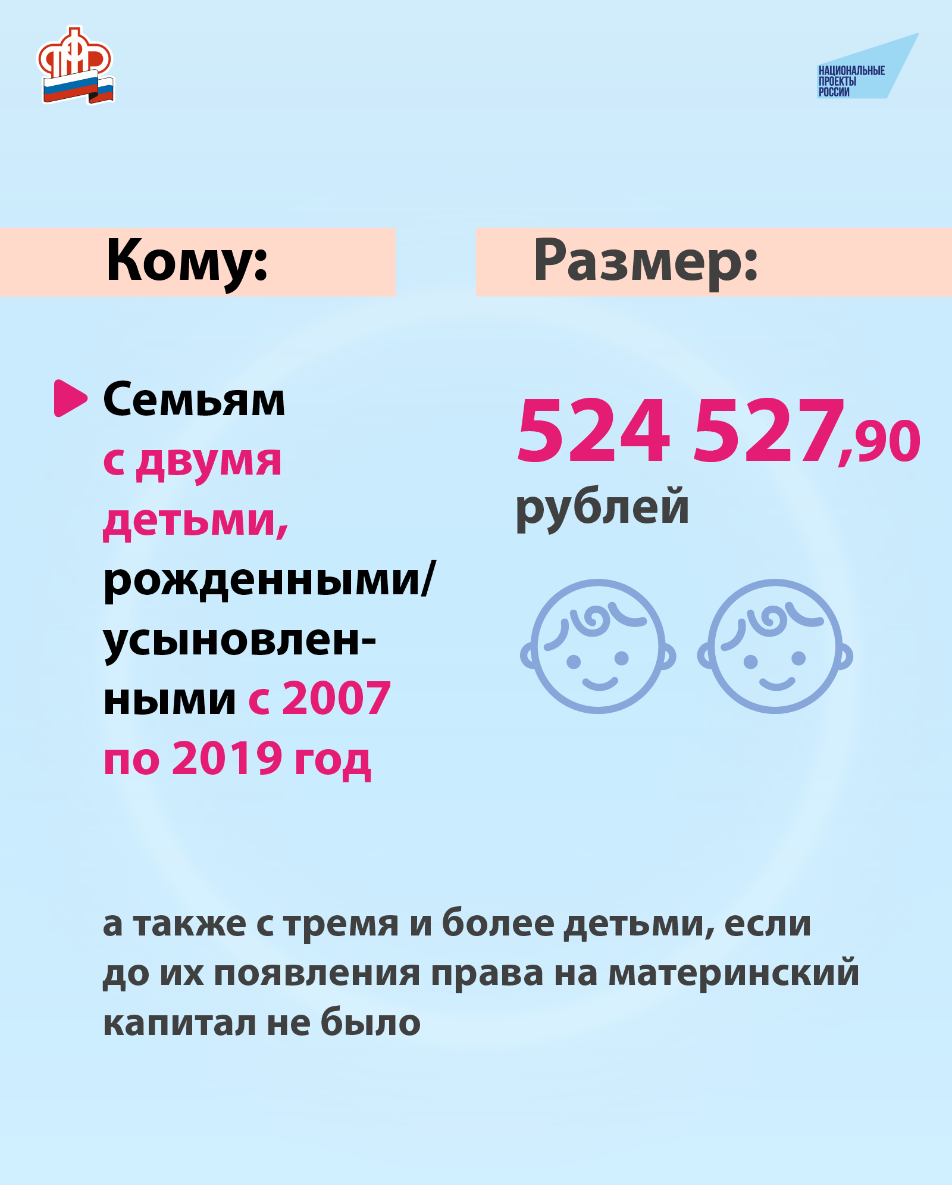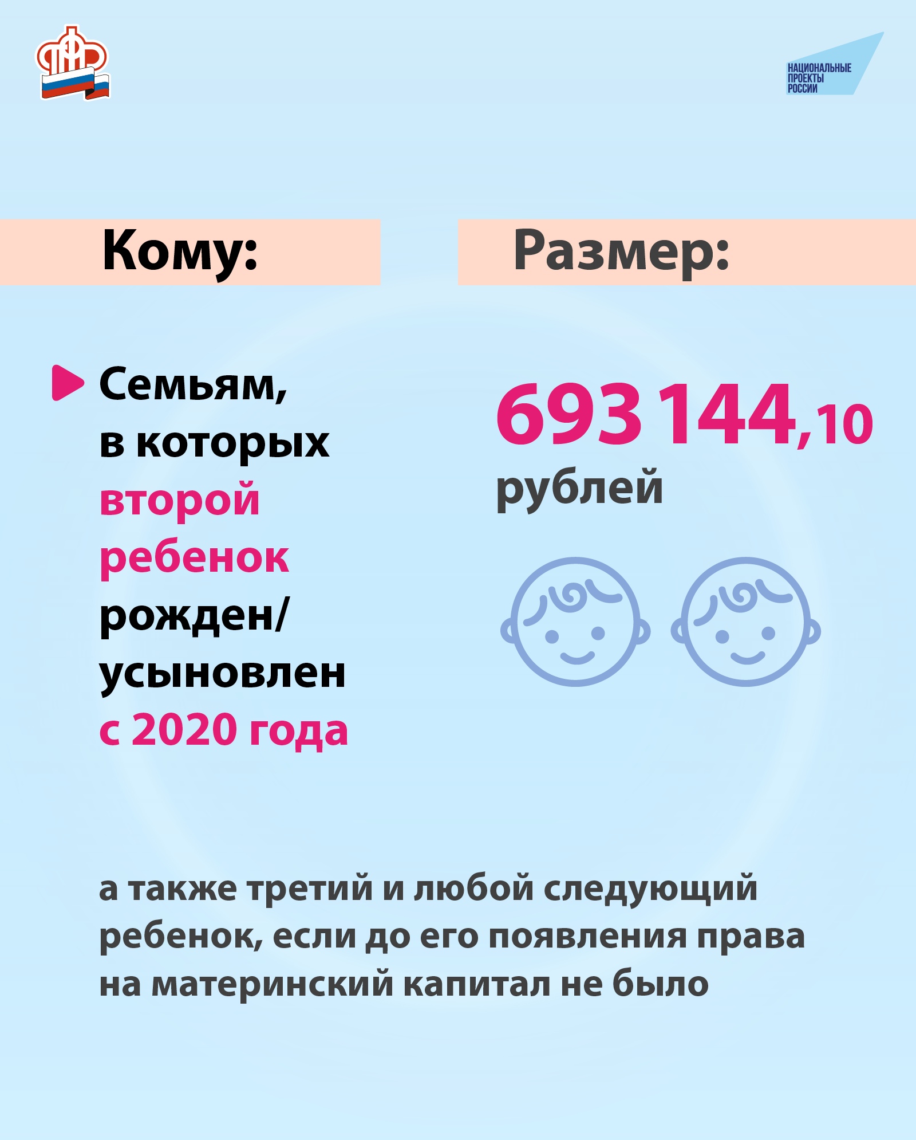
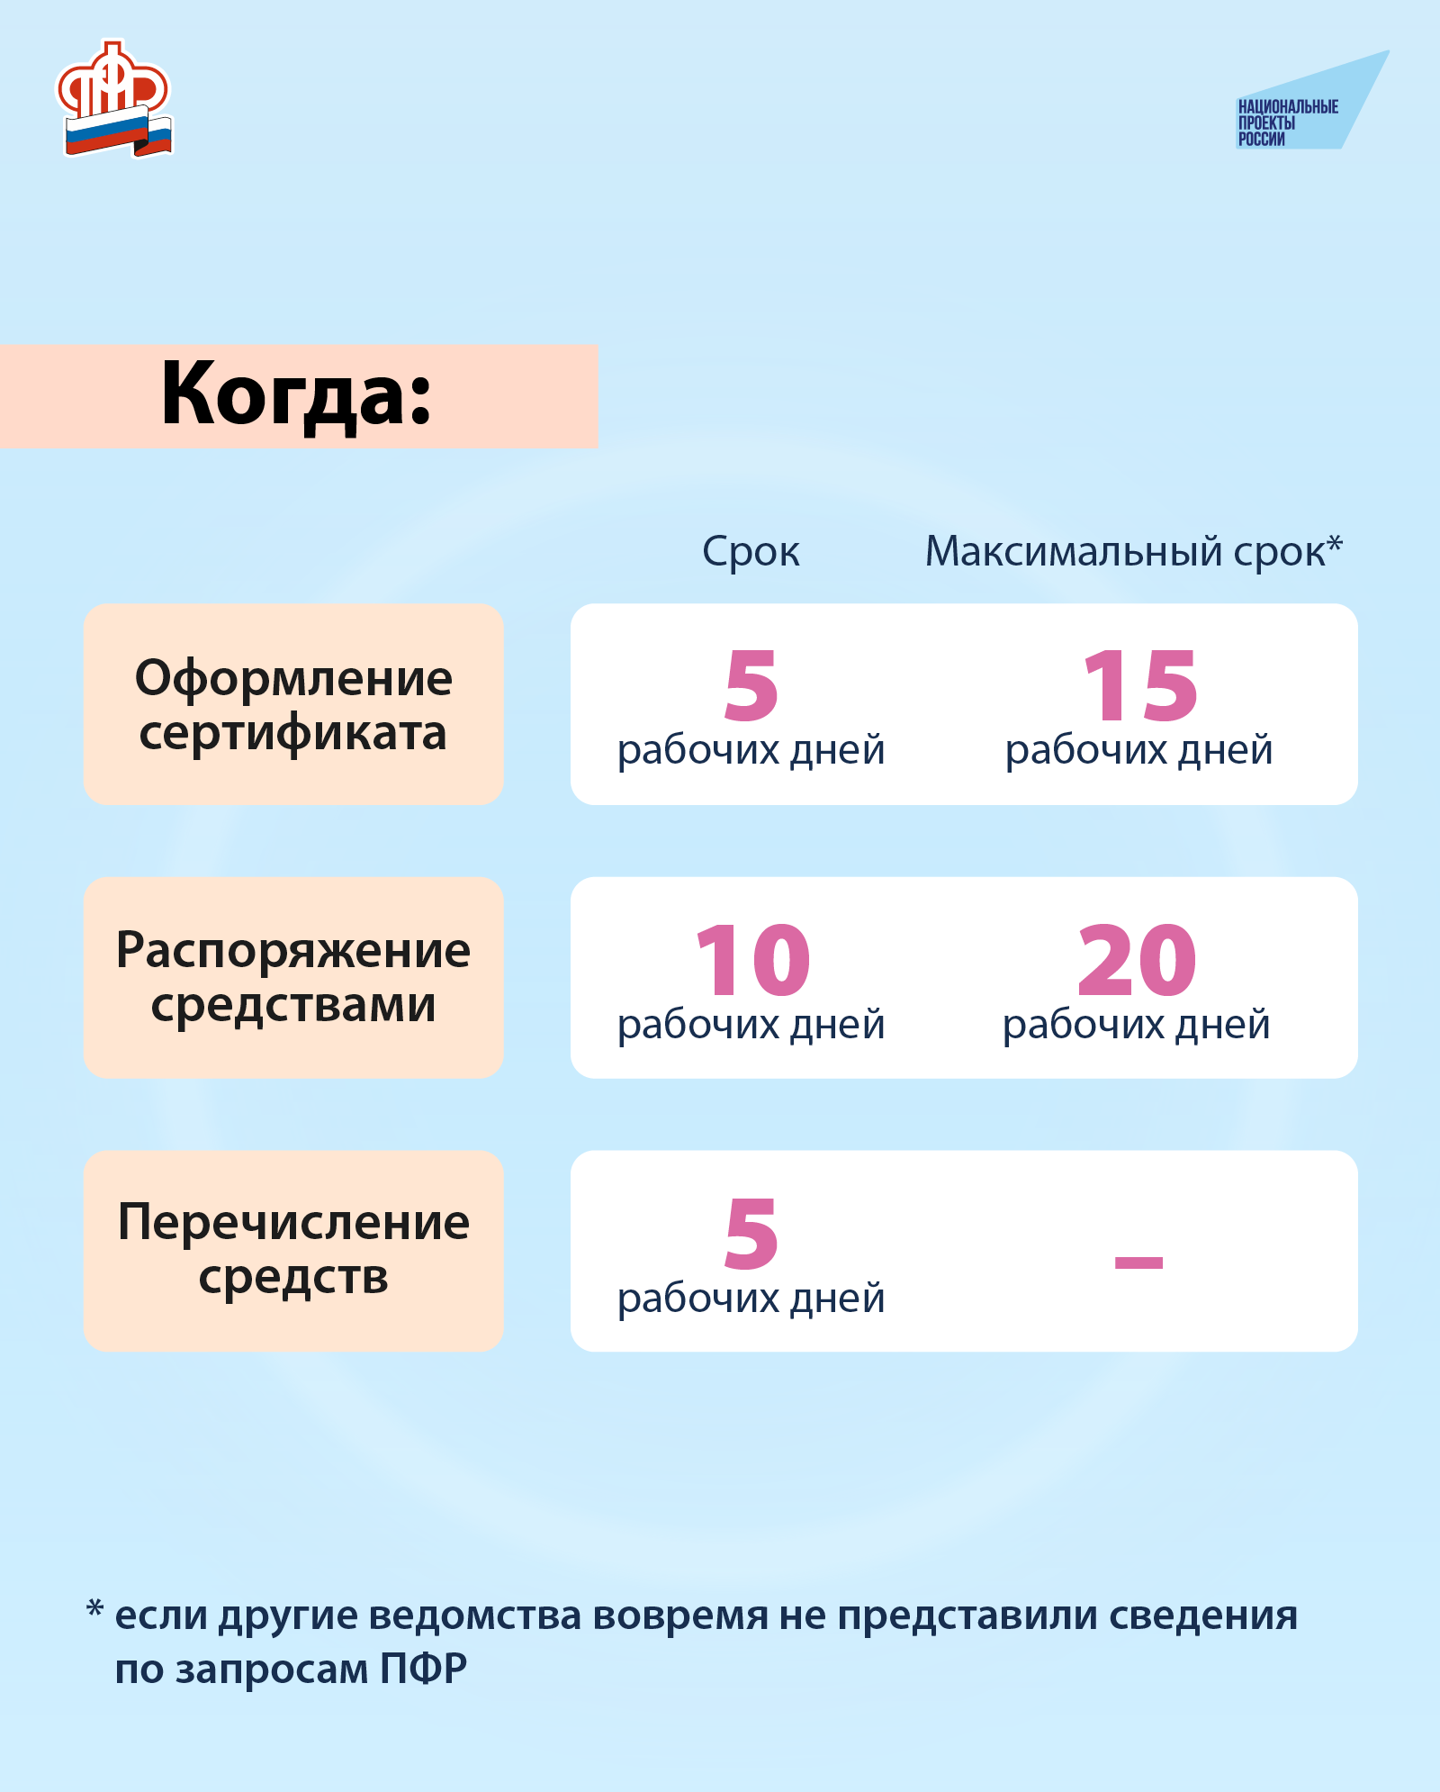

2. группы региональных администраций, социальных учреждений, партнерских организаций (ИЛС):

Заказать выписку о состоянии индивидуального лицевого счета (ИЛС) можно через:
- портал Госуслуг gosuslugi.ru;
- в личном кабинете на сайте ПФР es.pfrf.ru;
- в клиентской службе ПФР по предварительной записи;
- в МФЦ.
Выписку можно:
- сохранить;
- распечатать;
- отправить по e-mail.
При необходимости сведения из электронной трудовой книжки можно получить в виде бумажной выписки у последнего работодателя, в клиентской службе ПФР или МФЦ.
Услуга предоставляется без привязки к месту жительства или работы.
Получайте еще больше полезной информации об услугах и сервисах, оказываемых Пенсионным фондом России, в официальном телеграм-канале (t.me/pensionfond).
#ПФР #важнознать #ИЛС #стаж
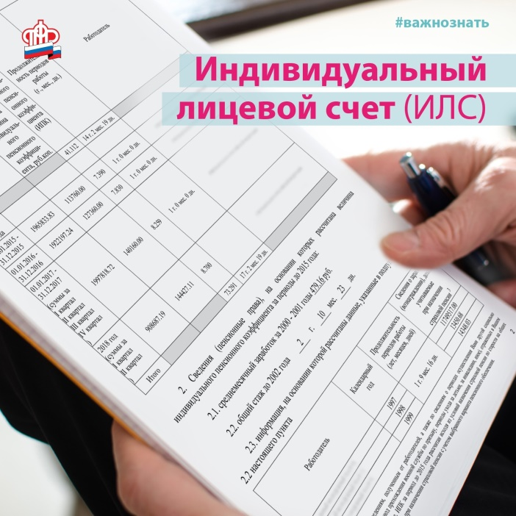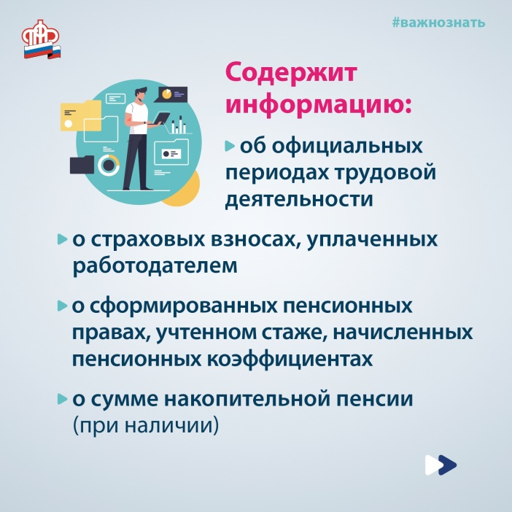
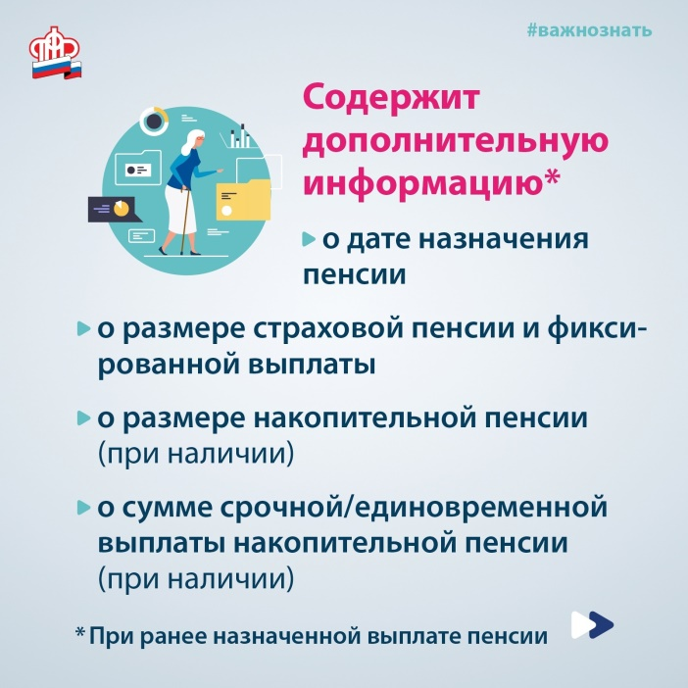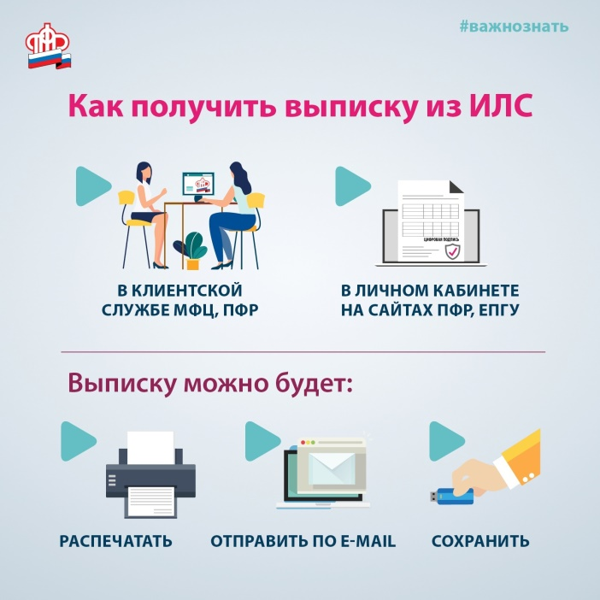

3. группы региональных администраций, социальных учреждений, партнерских организаций (пенсия):

Сменить банковские реквизиты для получения пенсии можно:
- на портале Госуслуг: https://www.gosuslugi.ru/115839/6;
- в Личном кабинете на сайте ПФР, заявление "О доставке пенсии": https://es.pfrf.ru/.
Получайте еще больше полезной информации об условиях назначения и выплаты пенсии и других услугах и сервисах, оказываемых Пенсионным фондом России, в официальном телеграм-канале (t.me/pensionfond).
#доставкапенcии #ПФР #пенсионныйфонд #пенсия #страховаяпенсия
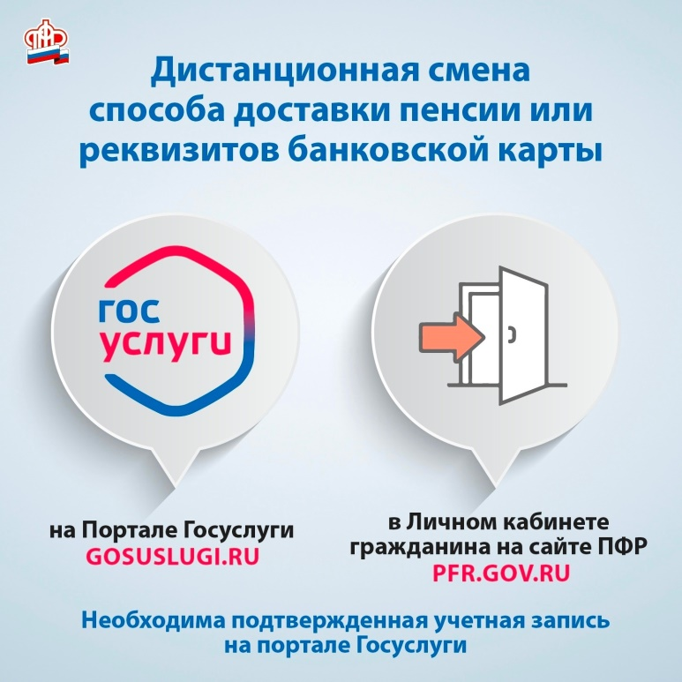

- Шаблон рассылки для корпоративных каналов информирования
1. Публикация в социальных сетях:
Пенсионный фонд России теперь в Telegram!
Получайте информацию по самым актуальным вопросам социальной поддержки населения и об услугах и сервисах, оказываемых Пенсионным фондом России, в официальном телеграм-канале (t.me/pensionfond).
Подписывайтесь t.me/pensionfond.
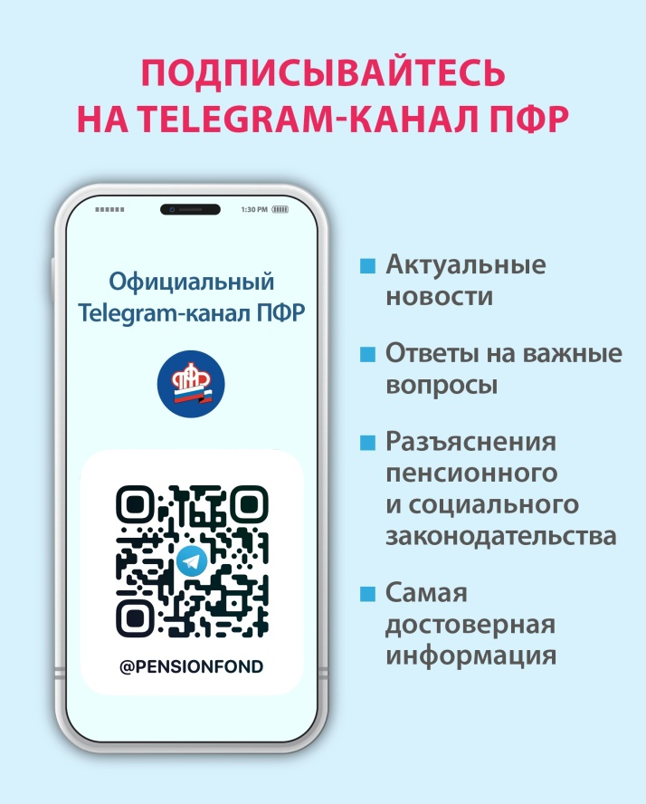

2. Статья для рассылки и размещения:
Пенсионный фонд России в Telegram
В этом году в Telegram появился официальный канал ПФР, подписчики которого первыми узнают о самых актуальных новостях, оперативно получают ответы на важные вопросы, разъяснения пенсионного и социального законодательства и всю самую достоверную информацию.
Подпишитесь сами и расскажите коллегам, знакомым и близким - https://t.me/pensionfond.

